**– Professora Habilitada: Morgana Reinheimer**

**QUESTÕES PARA REFLETIR**

1. Diversas bactérias estão colocadas em um vidro. Um segundo depois cada bactéria se divide em duas, no próximo segundo todas as bactérias se dividem novamente em duas e assim por diante. Depois de um minuto, o vidro está cheio. Quando o vidro estava pela metade?
2. O TIJOLO - Se um tijolo pesa 1kg mais meio tijolo, quanto pesa um tijolo e meio?

1. Uma lagarta, saindo do solo, sobe em um mastro com 75cm de altura. Cada dia ela sobe 5cm e cada noite ela escorrega 4cm. Em que dia vai chegar pela primeira vez no topo do mastro?
2. Retire 10 dígitos do número 1234512345123451234512345 de modo que o número remanescente seja o maior possível.
3. Em determinado ano, o mês de janeiro teve exatamente quatro sextas-feiras e exatamente quatro segundas-feiras. Em que dia da semana caiu o dia 20 de janeiro daquele ano.

**Problemas sobre o tema paridade**

1. Você pode encontrar cinco números ímpares cuja soma seja 100?

Exercício 2:

1. Existem dois números pares consecutivos?

2. Existem dois números ímpares consecutivos?

3. Existe um número natural que não é par nem ímpar?

4. Escreva dois números pares. Agora some estes dois números. O resultado obtido é par ou ímpar? Repetindo este experimento com outros números, você poderá obter uma soma par ou uma soma ímpar? Justiﬁque a sua conclusão.

5. O que podemos dizer da soma de dois números ímpares? O resultado é par ou ímpar?

6. E a soma de um número par com um número ímpar?

7. E se somarmos uma quantidade par de números ímpares?

8. E a soma de uma quantidade ímpar de números ímpares, é par ou ímpar?

9 - Qual é o valor da soma 1 + 2 + 3 +···+ 2014? Esta soma é par ou é ímpar?

**Exercício 3:**

Os números de 1 a 10 estão escritos em uma linha. Podem-se colocar os sinais de “+” e de “−” entre eles de modo que o valor da expressão resultante seja igual a zero?

E se fossem os números de 1 a 11?

**Exercício 4:**

O produto de 22 inteiros é igual a 1. Mostre que sua soma não pode ser zero. Dica: Compare as quantidades de números positivos e negativos.

**Exercício 5:**

Em cada um dos 10 degraus de uma escada existe uma rã. Cada rã pode, de um pulo, colocar-se em outro degrau, mas quando uma rã faz isso, ao mesmo tempo, uma outra rã pulará a mesma quantidade de degraus em sentido contrário: uma sobe e outra desce. Conseguirão as rãs colocar-se todas juntas num mesmo degrau?

**Exercício 6**:

Sobre um tabuleiro de xadrez, um rei começa do quadrado A1 e retorna após fazer alguns movimentos. Mostre que o príncipe fez um número par de movimentos.

**Exercício 7.**

Pode um rei começar do quadrado A1 de um tabuleiro de xadrez, ir até o quadrado H8, visitando cada um dos quadrados restantes exatamente uma vez?

**Exercício 8 .**

Um tabuleiro é colorido de branco e preto da maneira usual, e cada casa contêm um inteiro. Sabemos que a soma dos números em cada coluna e a soma dos números em cada linha é par. Mostre que a soma dos números nas casas pretas é par.

[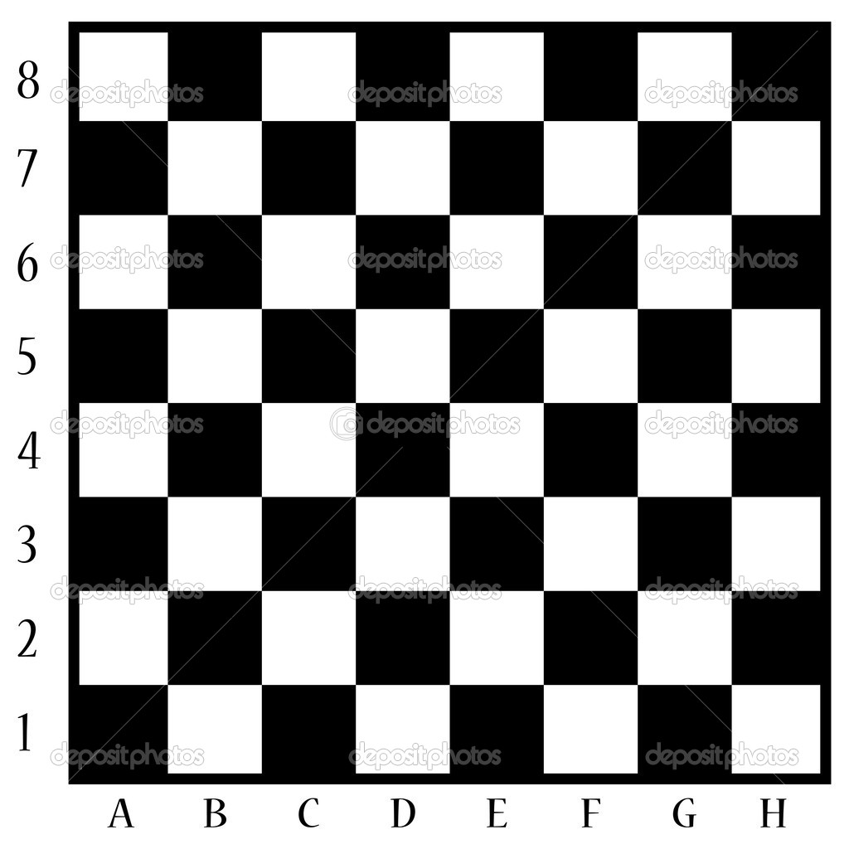](http://www.google.com.br/url?sa=i&rct=j&q=&esrc=s&source=images&cd=&cad=rja&uact=8&ved=0ahUKEwixwpb3qbTNAhXIXh4KHUEcBzUQjRwIBw&url=http://pt.depositphotos.com/2140353/stock-illustration-chessboard-black-and-white.html&psig=AFQjCNFmxt3kvejIKqmt2ZsQmaI1dovxow&ust=1466433842688390)

**Exercício 9**:

Desenhe onze engrenagens que foram colocadas em um plano e arrumadas em uma cadeia como. Todas as engrenagens podem rodar simultaneamente?

**Exercício 10:**

Escolhe-se um número de 17 algarismos e inverte-se a ordem de seus algarismos, formando um novo número. Estes dois números serão somados. Mostre que sua soma tem pelo menos um número par.

OBS. Faça esta tentativa com 5 números.

Tópicos Adicionais – Módulo: “sistema de numeração e paridade” – Aula: “paridade” – Videoaulas:

Problemas envolvendo paridade

<https://www.youtube.com/watch?v=PjzmaHnb-X0>

Problemas com dominós

<https://www.youtube.com/watch?v=puWQuIptudA>

Dominós, pesagens e outros problemas

<https://www.youtube.com/watch?v=y6bcq02yBRA>

**OBS QUESTÃO 8** : Suponha sem perda de generalidade que o quadrado do canto esquerdo superior é preto. A partir desse quadrado, numere as colunas da esquerda para a direita e as linhas de cima para baixo. Some os números das colunas em posições ímpares e os números das linhas em posições pares. Perceba que cada quadrado preto do tabuleiro é contado apenas uma vez nessa soma enquanto que os quadrados brancos das linhas e colunas mencionadas são contados duas vezes. Logo, essa soma tem a mesma paridade que a soma de todos os números escritos nos quadrados pretos. Como a soma de quaisquer linhas e colunas é sempre par, a soma dos números nos quadrados pretos é par